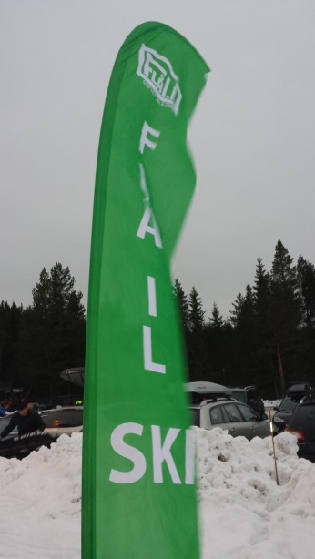 | Flårennet 2016  Fra 6 år - senior  NY DATO  Torsdag 31.mars 2016 fra kl.18.00  Lysløypa på Fremo  Fristil | 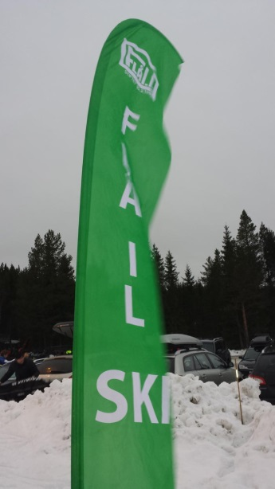

Distanser/ jenter/gutter 6,7 år 0,7km
klasseinndeling jenter/gutter 8, 9, 10 år 1km
jenter/gutter 11, 12 år 2km
jenter/gutter 13, 14 år 3km
jenter/gutter 15, 16 år 5 km
kvinner/menn 17-senior 10 km

Påmelding: via minidrett.nif.no

Påmeldingsfrist: 29.03.16 (mulighet for etteranmelding)

Emit-brikker: Løpere som ikke er påmeldt med brikke vil få leiebrikker utdelt sammen med startnummer. Brikkeleie er 25,- Brikkekontroll før start.
Tapt emitbrikke erstattes med 600,-.

Startkontingent: gutter og jenter 6-16år 100,-
men 17-senior 130,-
Etteranmelding: dobbel startkontingent (fra 13år)

Premiering: jenter/gutter: full premiering
K/M 17-senior: 1/3 premiering
Rikelig med uttrekkspremier!
Premieutdeling skjer fortløpende.

Kiosk: Lysløypa på Fremo (det er dessverre ikke dusjmuligheter i skihytta)
Rennkontor: Lysløypa på Fremo
Rennleder: Svanhild Engan
Info og resultat: www.flåil.no FB: Langmyra skianlegg , Flå il ski

VELKOMMEN!

